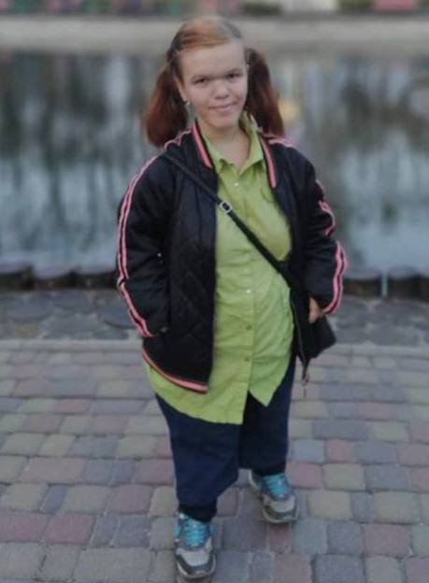
Antonnina Franchuk
Gdańsk +48 574 078 192 tonafrancuk@gmail.com

Doświadczenie zawodowe:
01.03.2023-31.05.2023 Staż zawodowy
Pracownia Digitalizacji Wojewódzkiej i Miejskiej Biblioteki
Publicznej w Gdańsku
Pracownik do spraw digitalizacji i archiwizacji
Zakres obowiązków:
- Skanowanie dokumentów i publikacji w formacie TIFF;
- Obróbka graficzna przy pomocy programów graficznych, tworzenie z plików TIFF jednego pliku PDF z OCR, zmniejszanie rozmiarów plików PDF;
- Tworzenie okładek poprzez konwersję z TIFF do JPG;
- Porządkowanie plików, tworzenie folderów;
- Archiwizacja zdigitalizowanych obiektów/publikacji z metadanymi udostępnianie obiektów w bibliotece cyfrowej;
- Automatyzacja i optymalizacja procesów skanowania, tworzenie własnego systemu pracy, dostosowanego do własnych potrzeb.

Kluczowe umiejętności:

- Jestem osobą punktualną i odpowiedzialną;
- Posiadam dużą motywację do pracy;
- Łatwość w realizowaniu zadań i skupienia na celu;
- Odznaczam się umiejętnością logiczniego myślenia;
- Dużą kreatywnością i innowacyjnością;
- Umiejętność współpracy;
- Umiem zadbać o dobrą atmosferę i komunikację w zespole;
- Jestem życzliwa i pozytywnie nastawiona do ludzi, łatwo nawiązuje relacje;
- Chęć do nauki i samorozwoju;
- Znajomość pakietu Microsoft Office.

Wykształcenie:
2019-2021 Miejskie Kolegium Społeczno-Ekonomiczne w Charkowie
Młodszy specjalista ds. rachunkowości i podatków
2007-2017 Gimnazjum nr 14 w Charkowie

Znajomość języków:

- Język polski - komunikatywnie (w trakcie nauki);
- Język ukraiński - biegle (ojczysty);
- Język rosyjski – biegle;
- Język angielski – podstawowy.

Kursy i skolenia:
- Kurs ECDL B3 (Word Processing: Przetwarzanie tekstów) ta B4 (Spreadsheets: Arkusze kalkulacyjne);
- Była nakręccona w reportażu Krok za krokiem z Całkiem Niezła Historia na antenie TP3.

Wyrażam zgodę na przetwarzanie moich danych osobowych dla potrzeb niezbędnych do realizacji procesu rekrutacji zgodnie z Rozporządzeniem Parlamentu Europejskiego i Rady (UE) 2016/679 z dnia 27 kwietnia 2016 r. w sprawie ochrony osób fizycznych w związku z przetwarzaniem danych osobowych i w sprawie swobodnego przepływu takich danych oraz uchylenia dyrektywy 95/46/WE (RODO).

